### 《原神》角色抽卡概率简单计算

对于大部分玩家而言，当然希望自己用很少的抽数便得到了想要的角色。但对于一个深度的玩家以及对于氪佬而言，他往往趋向于尽量避免风险。而对于另一些人而言，他就喜欢抽卡的过程，即使结果是失败也会带来快感。

本部分的研究主要针对五星角色和四星角色进行。其意图在于通过原神的卡池描述进行数学建模，计算出随着抽数增加获得一个五星角色的概率密度函数，以及计算随着抽数增加获得一个特定四星角色的概率密度函数与概率分布函数，以及验证四星物品祈愿的综合概率是否为13%，求出up四星在所有四星中的理论占比。

首先来看原神的卡池机制说明。

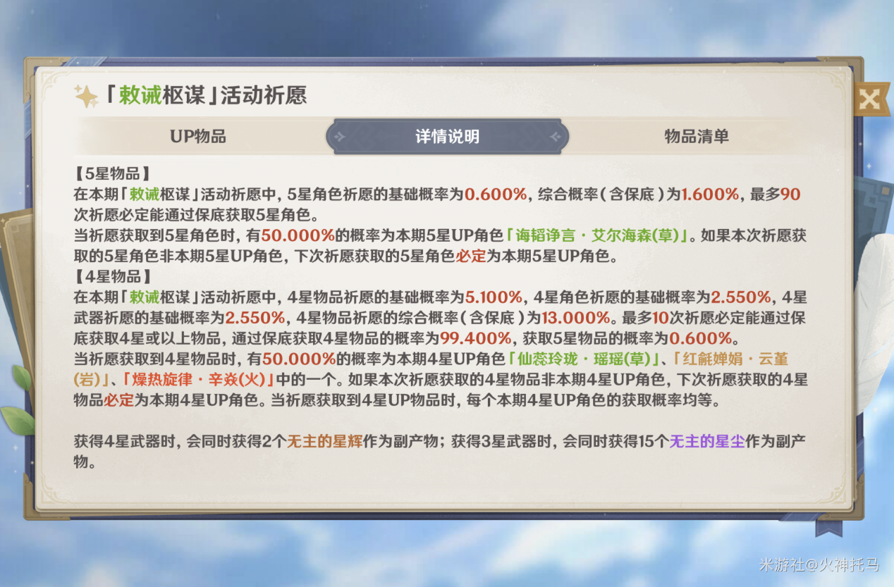

这个机制是有些复杂且不完全清晰的。五星角色的保底机制是每抽出金基础概率为0.6%，综合概率（含保底）为1.6%，最多90抽可以通过保底获取五星角色。另外参考其他游戏中的出金概率其实是在某一抽仍未出金过后出金概率将会线性增加而不是直接在最后一抽保底，又得知综合概率（含保底）为1.6%，这样我们就可以倒推出实际的出金机制，我们认为第74抽便是概率开始增加的抽数。

对于五星角色，我们可以构建一个状态转移矩阵 P，描述从状态 i 转移到状态 j 的概率，状态 i 表示当前已经进行了 i 次抽卡，状态 0 到 89 分别对应抽卡次数从 0 到 89。当 i > 72 时，概率增加 0.06 * (i - 72)，即每多抽一次，抽出五星的概率增加 6%。当 i = 89（即抽卡次数达到 90 次）时，P(90, 1) = 1，表示必定抽到目标。通过这样的方式，累乘 P(i + 1, i + 2)（前 i-1 次未抽到目标的概率）便可以得到最终概率。抽卡期望的计算公式为 E = Sum(k * p(1, k))。最终，我们通过多次计算不变分布可以得到状态转移矩阵 P 的 不变分布（稳态分布）。 以下是MATLAB仿真结果：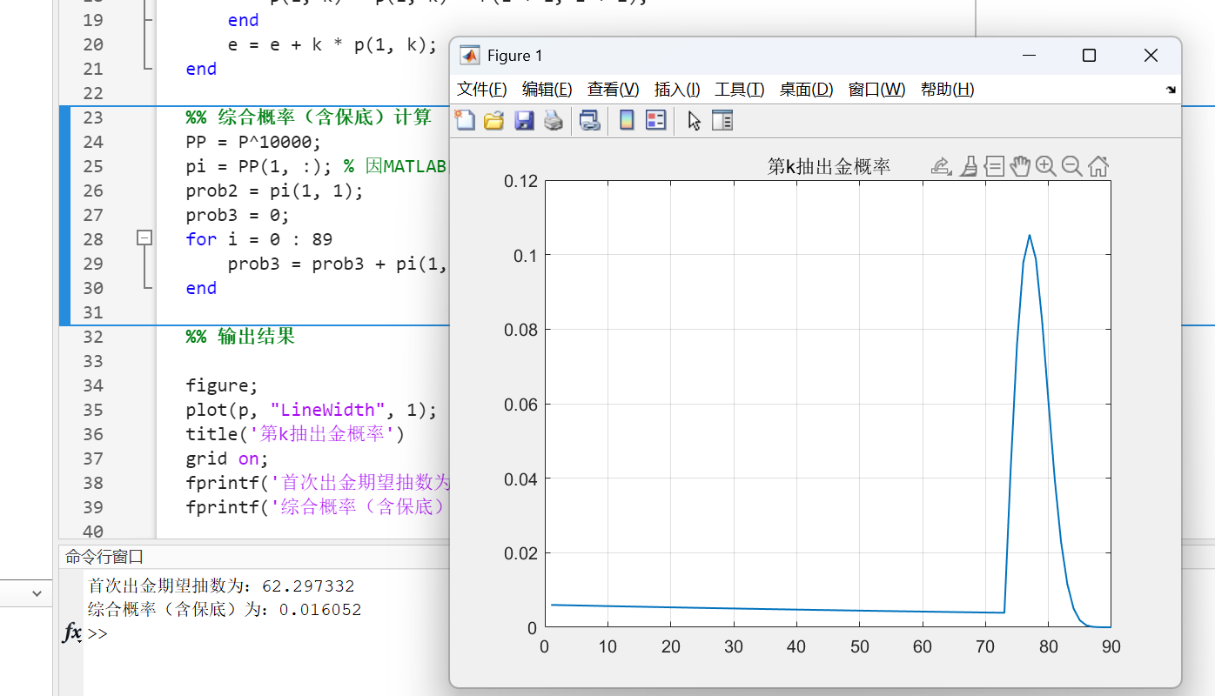

可以看到模拟结果大致符合卡池描述与玩家体感。

而对于四星角色，由于五星物品对于四星物品的影响实在太小，因此我们不予考虑。同时由于四星并不存在针对特定四星角色的保底机制，而是每十抽必定出紫，因此必须限定在一定抽数内研究，此处我选择限定在200抽内进行研究。

对卡池描述进行分析，我们可以发现四星角色基础概率为2.550%，四星武器基础概率也为2.550%，获取到四星物品的时候有50%的概率获得的是本期四星up角色，然而实际上另外的50%里并不全是四星武器，而是还包括有抽出其他非up四星角色的可能。另外需要考虑的一点是，四星是否和五星一样，并非在第十抽概率增加，而是在第九抽或者更早概率便有一定提升。我们首先只考虑第十抽概率增加到100%，进行仿真计算。理论上抽出四星中当期up四星的占比应该接近66.7%。我选择使用蒙特卡洛方法进行仿真。

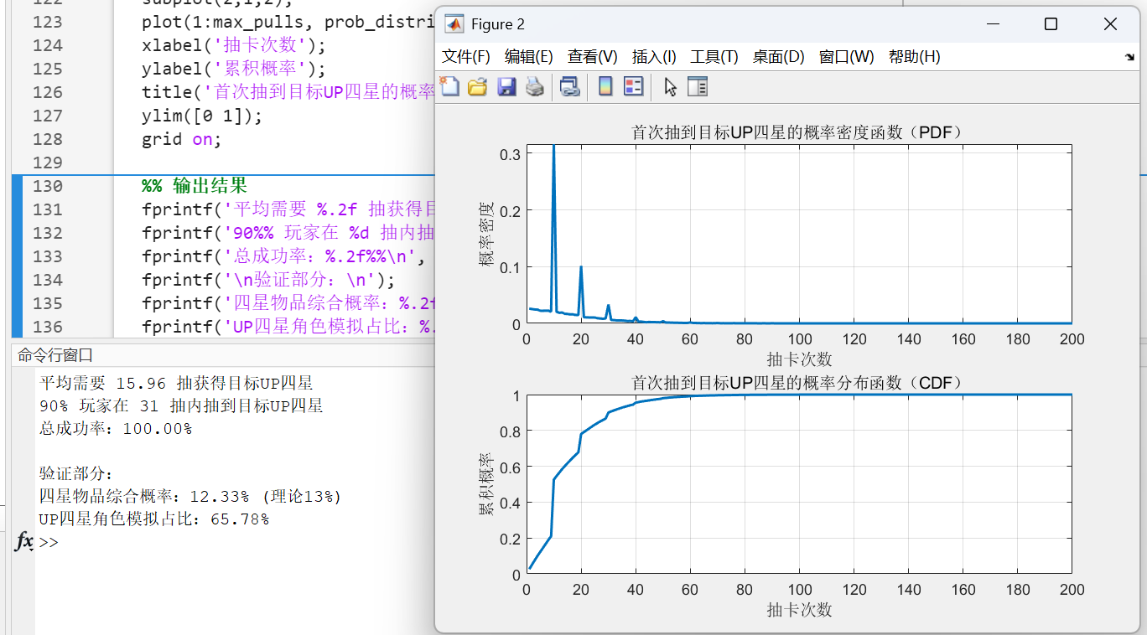

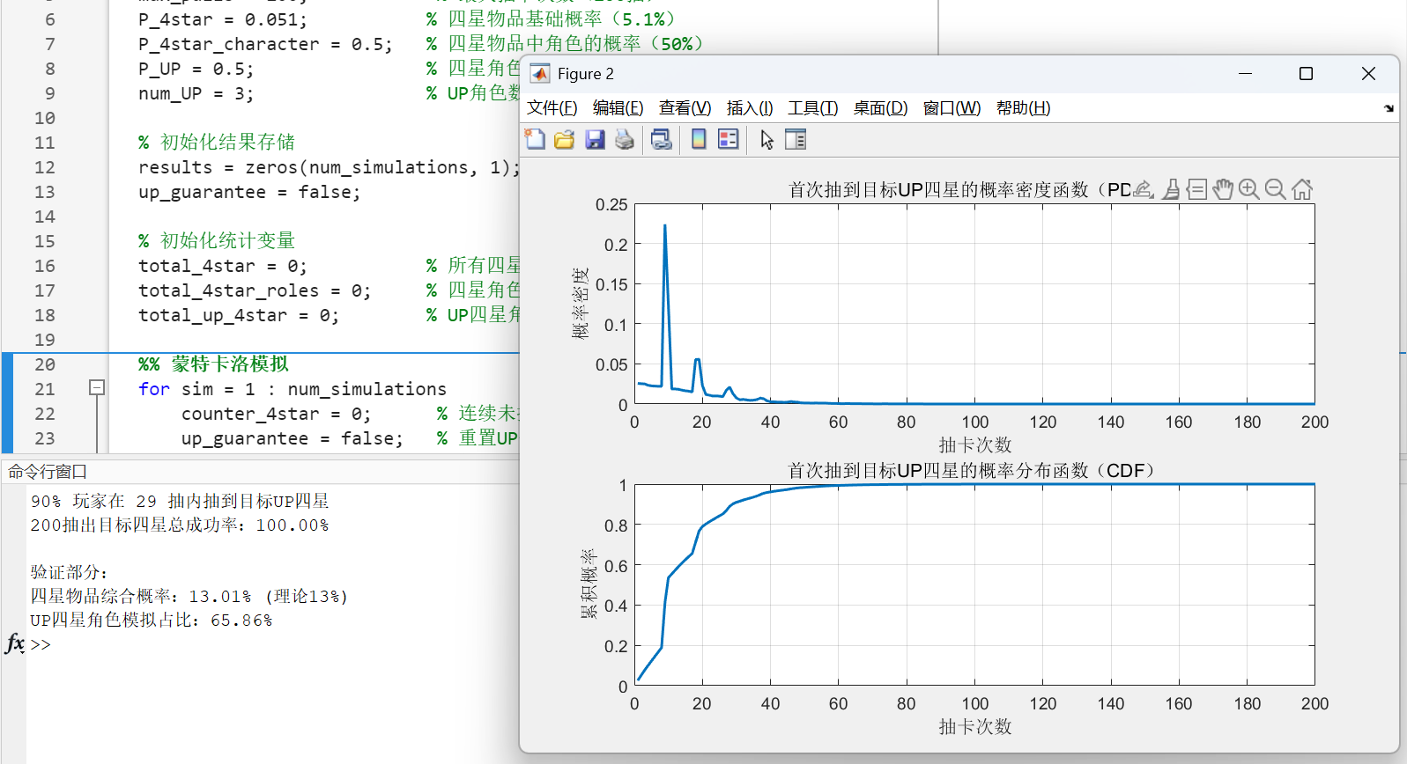这是第一次的仿真结果，可以看到仿真的概率比卡池描述的概率略低，因此可以考虑是否在第八抽时就有一定的概率提升。这里将第八抽的出紫概率进行调整。

需要注意的是，现在的模拟结果仍无法确认就是卡池的逻辑，由于卡池描述并没有完全清晰地确定抽卡逻辑，这个仿真结果与实际情况会有一定的偏差。